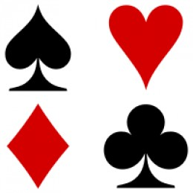
ZOMERBRIDGE IN MOLENHOEK 2024
Vindt u het leuk om te bridgen? Dan zijn de zomerbridgeavonden in Molenhoek misschien iets voor u!
Bridgeclub Molenhoek organiseert 9 avonden in juni en juli waarvoor u van harte bent uitgenodigd. U hoeft hiervoor geen lid te zijn van de bridgebond of een bridgeclub. Een mooie gelegenheid voor thuisbridgers om eens op een vrijblijvende manier en tegen andere paren te spelen. Ook spelers van andere clubs zijn uiteraard welkom.
De zomerbridgeavonden worden gehouden op maandag 13 mei, 27 mei, 3 juni, 10 juni, 17 juni, 24 juni, 1 juli, 8 juli, 2 september in De Wieken, Esdoornlaan 5, 6584 BD Molenhoek. U kunt zich alleen als paar aanmelden. We beginnen om 19.30 uur en eindigen rond 22.30 uur. Er worden 5 ronden van telkens 4 spellen gespeeld. In iedere ronde ontmoet u een ander paar. Elke avond zijn er een aantal kleine prijsjes te winnen. De uitslag wordt dezelfde avond na afloop bekendgemaakt.
Wilt u een avond meespelen, stuur ons een e-mail: bridgemolenhoek@gmail.com (uiterlijk 14.00 uur op de dag zelf) met uw naam en eventueel bondsnummer en tel nummer. U ontvangt een bevestiging van de mail, zonder tegenbericht van onze kant verwachten we u. Kosten: € 2 per persoon per avond (s.v.p. gepast).
Hopelijk tot ziens op de zomerbridgeavonden!
Bridgeclub Molenhoek

